摘 要
随着信息技术在我国的不断发展，电子商务也取得了飞快的发展，网上购物也已渐渐变成人们最喜欢的购物方式之一。网上购物相对于传统的购物方式有相对比较明显的优势，你不用亲自去商场挑选商品，只要你在网上轻轻点击鼠标，就能买到比商场更加便宜的产品。除此之外，网上购物查找方便，不需要向实体店那样一个一个去找，直接在网页里面搜索就好了。总之，网上购物是目前相对来讲最方便、成本最低和最安全的购物方式。
本文对网上购物系统进行了相对比较全面的论述。本系统采用.NET的三层架构模式，基于浏览器/服务器架构（B/S架构）的应用方式，实现了消费者的网上购物、客户之家的网上交易等功能以及分析了在线电子支付的困难。系统使用的数据库采用SQL SERVER 2008，开发平台使用Microsoft Visual Studio 2010，编程语言为C#。系统中用户的主要功能有：用户注册、登录、商品浏览、商品购买、留言管理、购物车管理、订单管理以及个人信息管理。管理员的主要功能包括：用户管理、商品管理、留言管理、订单管理以及管理员信息管理。本文还分析了当前B2C网上购物系统的现状及其发展趋势，讨论了网上购物系统的开发及应用的必要性，介绍了所需的开发工具，总结了开发该系统可能面对的最大的难题，并在此基础上，对网上购物系统的发展前景进行了展望。
总之，本论文分为八部分：即绪论、基本理论知识、需求分析、概要设计、详细设计和实现、系统测试、总结和展望，最后是致谢以及参考文献。

关键词：网上购物系统；B2C；B/S；.NET；开发工具
ABSTRACT
With the quick development of information technology in today’s China, e-commerce of online shopping has gradually become one of the favorite way to shop. Online shopping the relatively obvious advantage compared with the traditional way of shopping, do not personally go shopping, as long as you gently click of a mouse, you can buy products cheaper than the mall. In addition, online shopping easy to find, do not need to the store one by one to find directly inside a web search just fine. In short, online shopping is relatively speaking the safest, most convenient way to shop for the lowest cost.
In this paper, a relatively comprehensive discussion of the online shopping system. This system uses the NET three-tier architecture model based on browser/server architecture (B/S architecture) consumers online shopping, the customers home online transactions and online electronic payment difficult. The system uses the database using SQL Server 2008 development platform for C # using Microsoft Visual Studio 2010 programming language. The main function of the user management module in the system: user login, registration, product browsing, product purchase order management, message management, and personal information management. The administrator user management, product management, order management, message management, and administrator information management. This article also analyzes the present situation and development trend of B2C online shopping system and discuss online shopping system development and application of the necessity to introduce the necessary development tools, summarizes the development of the system may face the biggest problem, on this basis, the prospects for the development of the online shopping system were discussed.
In summary, this paper is divided into eight sections: Introduction, basic theoretical knowledge, needs analysis, outline design, detailed design and implementation, system testing, summary and outlook last Acknowledgements References.

Key Words: online shopping system; b2c; b/s; .net; development tools
目 录
第1章 绪论 1
1.1 研究背景和意义 1
1.2 国内外现状 1
1.3 主要研究内容 2
第2章 相关理论知识 3
2.1 ASP.NET技术 3
2.2 JAVASCRIPT技术 3
2.3 AJAX技术 3
2.4 开发工具简介 4
2.4.1 .NET和Microsoft Visual Studio 2010 4
2.4.2 SQL SERVER 2008 5
2.5 本章小结 5
第3章 网上购物系统的需求分析 6
3.1 功能需求 6
3.1.1 商品搜索模块 6
3.1.2 最新商品模块 6
3.1.3 特价商品模块 7
3.1.4 推荐商品模块 7
3.1.5 销售排行模块 7
3.1.6 购物车模块 7
3.1.7 订单管理模块 7
3.1.8 商品管理模块 7
3.1.9 商店公告模块 8
3.1.10 付款功能模块 8
3.1.11 积分管理模块 8
3.1.12 后台管理模块 8
3.2 购物流程分析 8
3.3 性能需求 9
3.3.1 安全性 9
3.3.2 正确性 9
3.3.3 健壮性 10
3.3.4 适用性 10
3.4 本章小结 10
第4章 网上购物系统的概要设计 11
4.1 系统应用及开发环境 11
4.2系统的总体设计 11
4.2.1 系统前台设计 11
4.2.2 系统的开发模式 12
4.3 数据库设计 13
4.3.1 数据库E-R图设计 13
4.3.2 数据库表的设计 15
4.4 本章小结 19
第5章 网上购物系统的详细设计和实现 19
5.1 系统总体设计的实现 19
5.2 购物车模块的实现 20
5.3 订单模块的实现 21
5.4 搜索模块的实现 21
5.5 商品查看模块的实现 22
5.6 付款模块的实现 23
5.7 登录和注册的实现 23
5.8 后台模块的实现 24
5.8.1 订单管理的实现 24
5.8.2 会员管理 26
5.8.3 商品管理 26
5.9 本章小结 27
第6章 网上购物系统的测试 28
6.1 测试目标 28
6.2 测试方法描述 28
6.3 测试方案选择 29
6.4 测试用例和测试结果 29
6.4.1 登录与注册测试 29
6.4.2 购物车和收藏夹测试 30
6.4.3 订单测试 31
6.5 测试总结 32
第7章 总结与展望 33
7.1 总结 33
7.2 系统特色 33
7.3 系统存在的不足 34
7.4 展望 34
致谢 35
参考文献 36

第1章 绪论

1.1 研究背景和意义
随着Internet快速发展，网上购物也变得越来越流行。现如今，网上购物已经变成人类日常生活的一部分。而对于企业来说，网上销售也已经成为他们经营的一种重要模式。由于Internet具有覆盖面广、获取信息方便，并且互联网大部分信息都是免费的等特点，所以Internet只会发展的越来越快，企业要想在这样的大背景下获得生存权，就只有适应和融入这种环境。因此，开发一个网上购物系统成为越来越多企业的强烈要求。对于用户而言，因为网上购物的方便性，他们也比较倾向于网上购买。基于以上背景，所以我开发了一个基于.NET的B2C网上购物系统。
现在让我来简要介绍下什么是电子商务。根据应用领域的不同，电子商务一般分为5类^{[1]}，即：B2C、B2B、C2C、B2G、C2G；其中B2C表示企业对消费者，B2B表示商家对商家，C2C表示消费者对消费者，B2G表示企业对政府，C2G表示消费者对政府。对于以上5种模式，最常见的是B2B（企业对企业）、B2C（企业对消费者）、C2C（消费者对消费者）这三种交易模式。由于本系统开发的是B2C的网上购物系统，所以我现在着重介绍一下什么是B2C模式。B2C交易方式相当于现实生活中的“商场”或者“专卖店”，公司或者企业利用网络，将销售信息发布到网上，用户通过Internet访问该网站，获取相关方面的销售信息，如果用户对某一种商品感兴趣，就可以下订单进行购买，然后企业或者商家通过物流的方式将商品发送到用户的手中。这种形式的电子商务一般以网络零售业为主，例如经营衣服、书籍、电子产品等等。

1.2 国内外现状
我国的网络发展起步晚，但是发展速度快。据中国互联网络信息中心（英文简称CNNIC）统计的数据显示^{[2]}，在2007年6月，中国上网的人数突破1.62亿。也就是说平均每分钟就增加将近100个网民，成为仅次于美国的世界第二大网络大国，在他们中间，有网上购物经历的网民超过25.5%。
在我国，从1999年以来就出现了许多大型的购物网站，比如：淘宝，当当，京东等，但是由于物流配送问题，发展的不是很好。到了2005年，网络购物的物流配送问题已基本得到改善。一个相对完善的物流系统的已经形成，并对中国网络购物的发展过程起了非常重要的作用。就这样，原先制约中国网络购物发展的障碍仿佛一夜之间消失不见，很多人开始变得乐观起来。
在2008年底，艾瑞咨询公司推出了一份比较详细的数据报告：《2007-2008中国网络购物发展报告》^{[3]}，里面介绍了中国2007—2008年这两年的互联网购物发展状况。在2007年，中国电子商务市场的规模超过预期已经达到了43亿元，其中当当的市场份额位居第一占了14.6%，卓越以11.9%屈居第二，北斗手机网以9.7%位列第三，京东商城以8.1%位列第四位。据该公司预计，到2015年，中国网络购物将达到4060亿元。中国网络购物，已经呈现出爆发性增长的趋势^{[4]}。
通过以上分析不难看出，中国的网上购物拥有极大的发展潜力。开发一个好的网上购物平台将是越来越急切的要求。

1.3 主要研究内容
本次毕业设计的主要研究内容分为前台操作和后台管理两个部分。
前台（消费者界面：普通商品界面）：
（1）.产品搜索（全文搜索）：关键字搜索，搜索自己需要的商品。如果自己不太熟悉需要什么，可以点击导航栏搜索。
（2）产品浏览：查看商品的详细信息，看是否符合自己的要求。
（3）把商品添加进购物车：浏览结束，觉得自己想要购买这种商品，就把他放进购物车里面。
（4）确认付款，评价商品，商品评分，用户获取该商品的积分：如果该商品你觉得很好，请评价该商品，以便更多的人来购买。
（5）生成订单：确认购买信息，生成订单。
后台（管理界面）：
（1）用户管理：浏览、修改、删除用户的信息。
（2）商品管理：添加商品，修改商品以及查询商品，并且添加商品的类别。
（3）留言系统：完善的留言系统，能够对商品进行留言评价。
（4）订单管理：查询、修改和删除订单信息。包括确认、发货、支付以及完成交易。

第2章 相关理论知识
本章主要介绍了ASP.NET技术、JAVASCRIPT技术和AJAX技术，并对开发工具Microsoft Visual Studio 2010和SQL SERVER 2008做了比较详细的介绍。通过本章的介绍，让你对本次开发的系统会有一个技术层面的认识。

2.1 ASP.NET技术
ASP.NET是微软.NET framework整体的一部分^{[5]}，为了很好的来满足各种编程的需要，它包含了大量编程时需要使用的类。当 ASP.NET 页面被编译的时候，它没有被直接地编译成为机器码而是被编译成了另外一种中间语言，名字叫微软中间语言（MSIL），所有.NET可用的语言都被编译成这种中间语言^{[6]}。除此之外，ASP.NET技术具有以下突出的有点：
（1）与ASP相比，ASP.NET 提供超过 3,400个类，而在ASP中你仅仅能够访问五个标准类。
（2）用验证控件做页面验证。在传统的开发方法中，当需要在页面中增加验证功能时，他们会面临一个非常困难的挑战。而使用ASP.NET，你在服务器编程方面，可以轻松的添加验证控件，当然你也可以很容易的添加验证规则到你的客户端代码里。
（3）先进的控件编程。ASP.NET有相对完善的控件库，并且几乎所有的 ASP.NET 控件都会在先前的窗体中保留他们原先的属性值。
（4）编程容易，可以使用可视化编程工具。ASP.NET 控件为你的Web应用程序提供动态和交互的用户接口。这些控件能够使你网站的使用者相互看见和进行交互。

2.2 JAVASCRIPT技术
简而言之，JavaScript是一种脚本语言^{[7]}。在他出现之前，传统的数据提交和验证工作都是通过服务器完成的，用户端将需要提交和验证的数据传到服务器，然后服务器进行相关工作。所以这种工作机制很浪费服务器的资源，如果数据量大，浪费更加明显。这就导致了JavaScript的出现，JavaScript可以在客户端对数据进行验证，大大提高了运行时间，节省了服务器的资源损耗，提高了效率。
除此之外，JavaScript还可以方便的“定制”浏览器，他可以控制浏览器的外观，状态甚至运行方式，从而使网页更加友好。

2.3 AJAX技术
AJAX技术是一种局部刷新技术，他不需要整个的刷新页面，能够实现在页面特定的地方实现局部刷新。
在没有AJAX之前，Web站点使用强制用户进入提交/等待/重新显示方法，这个方法的缺点就是用户的动作总是与服务器的“思考时间”同步，也就是只能进行整个刷新，这样既浪费了流量有没有好的用户体验。AJAX就是针对这一个缺点应运而生的。AJAX拥有和服务器异步通信的能力^{[8]}，能够使用户从请求/响应的循环中解脱出来。AJAX实现的过程是：用户单击按钮，同时系统使用JavaScript和DHTML技术更新页面，并且向服务器发送异步请求，来执行查询或者更新数据。当请求返回时，就可以使用JavaScript和CSS技术来更新相应地UI，而不是刷新整个页面。最重要的是，用户甚至不知道浏览器正在与服务器通信，因为在用户看来，Web站点是即时响应的。
总之，通过使用AJAX技术，互联网的应用程序可以变得更加友的好、更加的完善，用户的体验也更加的好。

2.4 开发工具简介

2.4.1 .NET和Microsoft Visual Studio 2010
.NET就是微软的用来实现XML，Web Services，SOA和敏捷性的技术框架。微软搭建技术平台，而技术人员在这个技术平台之上创建应用系统。从这个角度，.NET也可以如下来定义：.NET是微软的新一代技术平台，为敏捷商务构建互联互通的应用系统，这些系统是基于标准的，联通的，适应变化的，稳定的和高性能的^{[9]}。从技术的角度，一个.NET应用是一个运行于.NET Framework框架之上的应用程序。如图2.1所示。
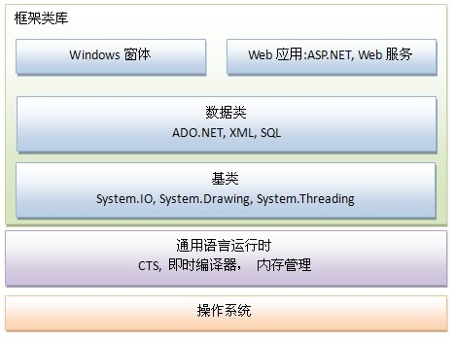
图2.1 .Net Framework框架
Microsoft visual Studio 是微软公司推出的开发环境。Visual Studio 2010是visual basic 6.0的更新版本，比visual basic6.0更支持win7系统。它是目前最流行的 Windows 平台应用程序开发环境。与以前相比，它具有以下特点：
（1）可视化编程。Microsoft Visual Studio 2010支持可视化编程，让编程容易且简单。
（2）所显示器支持。支持各种类型，各种版本的显示器。
（3）新增基于.NET的编程语言F#。
（4）C#4.0的动态编程和动态类型。

2.4.2 SQL SERVER 2008
SQL SERVER 2008是微软开发的数据库系统^{[10]}。其中SQL英文全称为Structured Query Language，意思为结构化查询语言。它的主要功能是同各种数据库建立联系。现在大部分的数据库都支持SQL语言。
SQL SERVER 2008作为微软开发的一个关系型数据库系统，它有着它无与伦比的优势。这个系统具有智能、高效以及可信任的特点。
（1）智能：提供了一个很好的平台，可以发送用户需要的信息。
（2）高效：界面操作简单，用户可以降低自己的开发周期和时间。
（3）可信任：该平台具有很高的可靠性、安全性以及可扩展性，用户可以放心的在该平台上运行它们的关键程序。

2.5 本章小结
本章通过对开发工具以及开发过程中用到的相关技术的分析，梳理了本次开发的思路，为接下来的开发打下了一个坚实的基础。

第3章 网上购物系统的需求分析
网上购物系统，顾名思义，就是商家发布销售信息，消费者上网购物。对于网上购物系统的需求分析，关键是整个业务流程分析和功能分析。在本次系统需求分析过程中，我们主要分为功能需求和性能需求进行分析。

3.1 功能需求
本文讨论的网上购物系统共分两个部分^{[11]}，一是前台面向用户的部分，包括：用户在线注册、登录系统、搜索产品、购物、提交订单、付款、留言等操作；另外一部分是后台面向商城管理的部分，包括：产品的管理、管理员的管理、会员的管理、订单的管理、留言管理等。功能结构如图3.1所示。
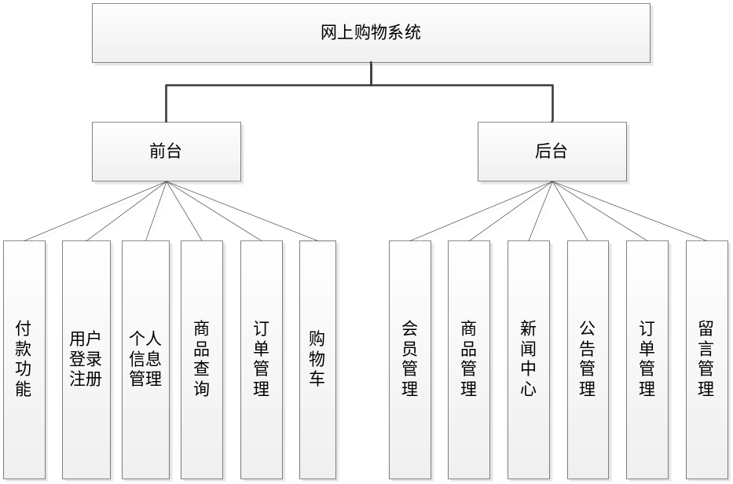
图3.1 系统的功能需求

3.1.1 商品搜索模块
顾客浏览网上购物系统，通过模糊搜索，顾客可以搜索到自己想要的商品并从中选择自己喜欢的商品，将其放进购物车。同样的操作，顾客可以在搜索结果页面、网上购物系统首页以及产品详细信息页面进行。搜索功能可以连续使用，也可以连续的将商品放入购物车。

3.1.2 最新商品模块
为了满足顾客的需求，有一个专门的最新商品模块。商家上传了最新的商品都会在该模块显示出来，用户可以浏览该商品，如果觉得满意，就可以放入购物车进行购买。

3.1.3 特价商品模块
如果商家有促销活动，可以将信息显示在该模块。该模块中的商品都是特价商品，用户可以查看该模块中商品，如果喜欢，可以放进购物车进行购买。该模块商品的来源是商家在后台上传的时候，上传了特价商品。

3.1.4 推荐商品模块
如果用户搜索不到自己想要买的商品，可以尝试一下推荐商品模块里面的商品。推荐商品的来源和特价商品一样，当商家上传商品时，选择了推荐商品，所以用户可以在推荐商品栏里看到所有推荐的商品。

3.1.5 销售排行模块
如果用户想知道本购物网站哪一种商品最受欢迎，可以查看该模块。该模块记录了用户最喜欢购买商品的类型，通过记录商品的销售数量，既可以帮助商家调整它的销售策略，又可以方便顾客买到需要的商品。

3.1.6 购物车模块
顾客选择完商品后，点击“购物车”，可进入购物车页面，查看自己已经选择的商品，同时你也可以进行取消购买某种商品或者修改某一商品数量的操作。如果用户什么都不想买，可以直接将整个购物车清空。

3.1.7 订单管理模块
订单管理分为两部分，一部分由顾客操作，一部分由管理员操作。顾客可以确定生成订单，管理员可以确定是否接受订单并发货，在管理员确定前，顾客可以修改订单的信息。现在分别简述二者的功能：
顾客浏览购物车中的商品并确定购买后可以开始提交订单，提交完后进入填写收货人信息画面，填写完后，点击下一步按钮，最后点击“提交订单”按钮。如尚未填写收货人信息则提示错误，请求填写。为了购物方便，系统会自动记录顾客提交的收货人信息，因此顾客下次购物时就不需要输入这些信息了。顾客提交订单后可在个人信息中心查看该订单，如果订单无误，可以确定订单，等待商家发货。如果订单有误，可以对尚未确定的订单进行修改和删除。
管理员看到订单，可以查看信息，看订单信息是否符合要求，若符合，可以点击确认发货，在确认发货的一瞬间，系统会自动发一份站内信给用户，提醒他订单已下发成功并开始发货。

3.1.8 商品管理模块
用户可以在前台查看商品，管理员可以在后台添加、修改、删除某商品。如果你想要添加某一种你喜欢的商品，你就可以在后台商品管理功能中添加，又或者你不喜欢某一种商品，同样可以在后台进行操作。

3.1.9 商店公告模块
如果哪一天，有一条消息很紧急你需要告诉浏览该网站的所有用户，你就可以在后台发布公告，同时它也会在前台同时相应的显现出来。

3.1.10 付款功能模块
顾客在订单确定后就要选择付款方式，将钱付给销售方，销售方收到钱后才会开始发货，顾客才可以收到货。在本次设计中，不实现付款功能，只提供一个简单的页面即可。

3.1.11 积分管理模块
每当你买了一个商品，就会有相应的积分赠送。用户可以累积这些积分，用于以后积分换商品的服务。每一个新注册的用户送10个积分。

3.1.12 后台管理模块
本系统的权限分为管理员和会员两种，管理员拥有管理会员的权限，他可以查看、删除和修改会员的信息，同时他也可以再添加管理员，帮助其管理购物系统。除此之外，管理员还有发布消息、上传商品、管理客户留言等功能。会员可以浏览订单、修改个人信息和密码以及查看留言等功能。
后台管理还可以添加、修改和删除商品、公告以及新闻等信息。

3.2 购物流程分析
用户购物有一整个的流程，首先查看网站，浏览商品，放入购物车，可以继续购物，如果不想再逛了，去收银台，这时需要判断是否用户有登录。如果没有登录，则需要登录，如果用户已登录，就开始下订单，下订单时，需要选择支付和物流方式。如果选择在线支付，则需要在线支付后，才能生成订单，如果选择货到付款，则先可以生成订单，才进行支付。
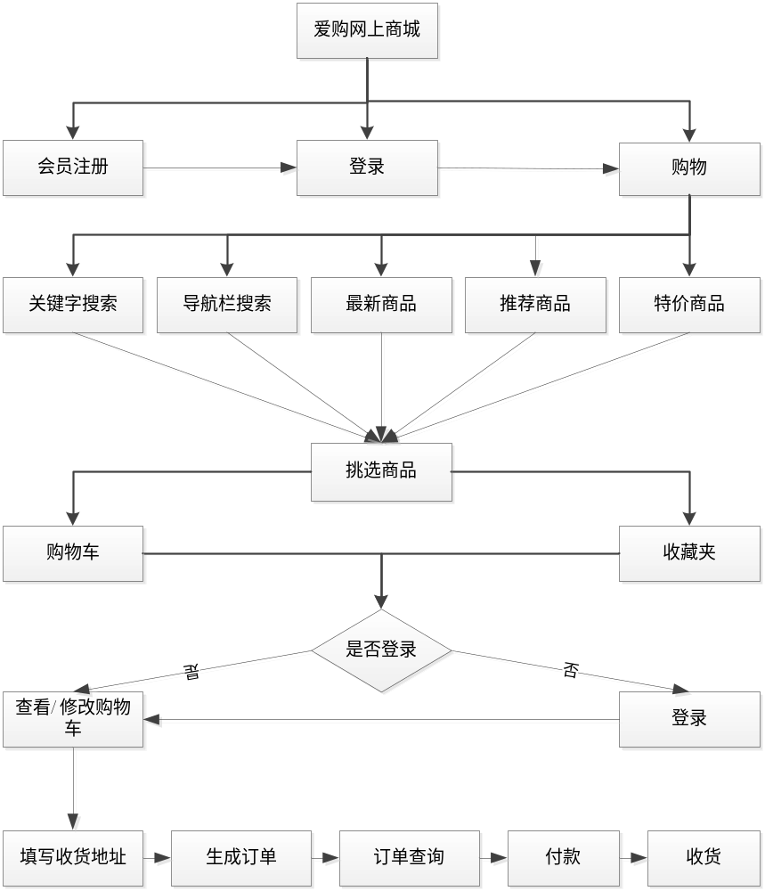
图3-1 用户购物流程图

3.3 性能需求

3.3.1 安全性
对登陆系统的用户进行身份验证，使用验证码以便防止恶意注册登录，只有已经注册并且成功登录的用户才可以购买商品。
对于密码安全性，我们采用 MD5 加密算法来保证系统数据的完整性、一致性及准确性，最大限度的避免泄露用户的个人信息。

3.3.2 正确性
(1) 数据精确度：价格单位保留到角；尽可能齐全的数据检验，保证提交的数据都符合类型和范围的要求。
(2) 时间有效性：用户的一次购物过程应尽可能在最短的时间内完成。
(3) 逻辑正确性：保证系统的后台业务逻辑处理结果的正确性，并且能够生成正确的结果。

3.3.3 健壮性
尽可能齐全的数据检验来减少系统发生异常的概率，从侧面来保证系统的健壮性。充分考虑到系统可能出现的异常情况，并能及时进行处理，使系统在出现异常情况下不至于崩溃影响用户的购物和管理员的后台操作。

3.3.4 适用性
简洁、方便、友好的系统界面以及人性化的信息提示，帮助用户和管理员简便、正确以及流畅地完成各种操作。

3.4 本章小结
本章主要从功能需求和性能需求两个方面分析了网上购物系统的需求。从分析中我慢慢的了解到了该系统的大致需求，为以后的设计打下了基础。

第4章 网上购物系统的概要设计
本章主要分析了系统应用及开发环境，论述了系统的总体设计，并对系统的前台设计和系统的开发模式做了比较详细的介绍。本章的重点是数据库的设计，分析了数据库表的各个字段类型以及各个表之间的关系，画出了数据库E-R图。

4.1 系统应用及开发环境
本系统的应用及开发环境基本可以分为硬件环境、软件环境来描述。
硬件环境：双核Pentium 4 CPU 2.5GHz 的高性能PC 机以上。
软件环境：操作系统采用Microsoft Windows 7，开发工具采用Microsoft Visual Studio 2010，数据库采用SQL Server 2008，开发语言是C#。

4.2系统的总体设计
通过对系统的需求分析,了解到系统主要包括网上购物系统的前台显示和后台管理两个部分。按照系统开发的流程和基本模式以及对网站进行分解，该网站需要开发一下几个部分：一个前台购物界面、一个后台管理系统以及购物车和支付界面

4.2.1 系统前台设计
前台设计在一个交互式系统中是非常重要的，尤其对于购物系统，前台设计的好坏直接关系到商品的销售好坏。现在让我简要介绍一下前台设计部分：
（1）主页设计。主页顶部是网站和个人的相关信息（登录，注册，购物车，收藏夹等等），下面左侧部分是商城的Logo，右侧是搜索栏，接着是导航栏，在接着是广告招租，接着再往下，左边是用户登录区域和商品类别，右边是展示区域，最下面是开发人申明和版权信息。
（2）商品分类。在主页的左边，有商品的分类消息。总共是分为两类，一级分类有以下五类：手机通讯，日用百货，数码天地，电脑产品，家用电器，。其中一级分类又可以细分为二级分类，分法如下：
数码天地：影音播放，数码配件，数码相机，数码影像。
电脑产品：笔记本，核心配件，办公设备，网络产品，电脑软件，外设产品，移动存储，其他附件。
日用百货：母婴玩具，钟表首饰，家居用品，服装鞋帽，厨房用具，礼品箱包，运动健康，个护化妆。
家用电器：汽车用品，厨房电器，生活电器，大家电，个人护理。
手机通讯：手机品牌，手机配件。
通过这些分类，商品排列具有很好的层次感。除此之外，我们还有特价展览，能够很好地帮助用户查找到他们需要的商品类型。
（3）关键字搜索。在搜索框输入商品的全名或简称，点击搜索或直接按回车(ENTER)键进行搜索。默认的搜索方式是模糊查询，用户只要输入商品名称的其中一部分，所有商品中包含用户输入关键字的商品都会显示出来。例如：输入“电脑”，那么和“电脑”相关的商品都会在页面中显示出来。
（4）查看订单。当用户购物完，成功提交订单后，即可在会员中心交易记录的“我的订单”查看所有的订单，用户可以对订单进行支付，用户也可以修改未支付的订单(前提是订单未发货)，还可以取消未支付的订单。同时，如果用户已经收货，用户也可以修改订单的状态，表示为已收货。
（5）商品展示。当用户搜索完成或者点击商品图片以及商品名称时，页面会进行跳转，直到单个商品介绍页面，包括商品图片、名称、品牌、颜色、详细信息、上架时间等信息，在该页面用户可以把商品加入购物车或者直接购买或者加入到收藏夹。
（6）购物车。用户搜索完并且购物完后，需要浏览自己买了一些什么商品，可以点击页面导航栏的“购物车”链接，查看自己买了一些什么商品。如果你还想购物或者不想购物，可以分别点击“继续购物”或者“清空购物车”，如果你想修改购物商品的数量，你可以点击“修改数量”按钮，修改商品的数量。又或者你不想购物了，可以直接下订单，单击“去收银台”，可以进行结算，下订单。在继续购物时，每一个商品详细界面下面，都会出现一个加入购物车按钮，你可以单击“加入购物车”，将物品放入购物车，同时又可以继续先前的操作。
（7）提交订单。当用户搜索完，购物完后，点击 “去收银台”按钮，页面会跳转进行填写订单业务处理，如果用户没有登录，系统会提示需要用户登录，如果用户没有注册则需要进行注册，如此才能完成交易。用户登录后，系统会调用用户的个人信息显示在收货人信息栏，用户可以进入会员中心更改收货人个人信息、收货地址。然后选择支付配送方式，支付方式有货到付款、在线支付这两种方式，配送方式有三种，分别为普通邮递、普通快递送货上门、邮件特快专递。而订单的状态由商家和用户共同管理，用户可以进行“确定订单”、“已收货”二种操作，商家可以进行“商家发货”、“完成交易”这二种操作。这种订单管理的状态，可以避免用户的商家的管理冲突。
（8）支付页面。当用户提交订单后，网上购物系统会自动跳转到订单支付页面。因为在线支付功能的实现要牵扯到的方面很多，比如向银行购买支付端口、和支付宝签订协议等等，本系统设计不予考虑，只是提供一个模拟的支付界面。

4.2.2 系统的开发模式
系统的总体架构设计采用基于.NET的B/S的三层体系架构^{[12]}，这种模式的好处是可以更好地满足系统对跨平台性、可移植性、安全性、先进性、可扩展性、分布式等方面的要求。同时这种模式的好处是使得系统结构更加的清晰，分工更加的明确，更加有利于后期的维护与升级。三层体系结构由浏览器、web服务器和数据库三部分组成，并且结合C#语言、HTML语言、JavaScript脚本语言、ASP.NET等技术，后台数据库采用SQL Server 2008。如图4.1所示。
浏览器
Asp.net界面
实现主要功能的后台代码
数据库
客户端
Web服务器
应用服务器
数据服务器
用户界面层
业务逻辑层
数据访问层
图4.1 基于.NET的B/S三层结构模式

4.3 数据库设计

4.3.1 数据库E-R图设计
（1）用户实体属性图
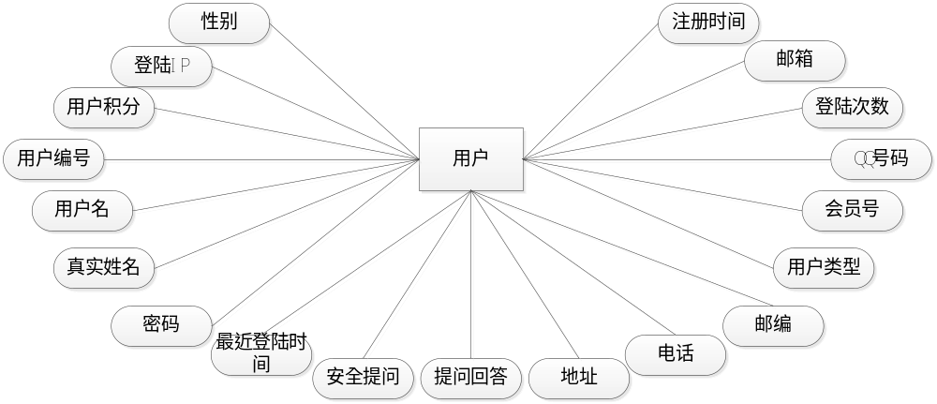
图4.2 商品实体属性图
（2）订单实体属性图
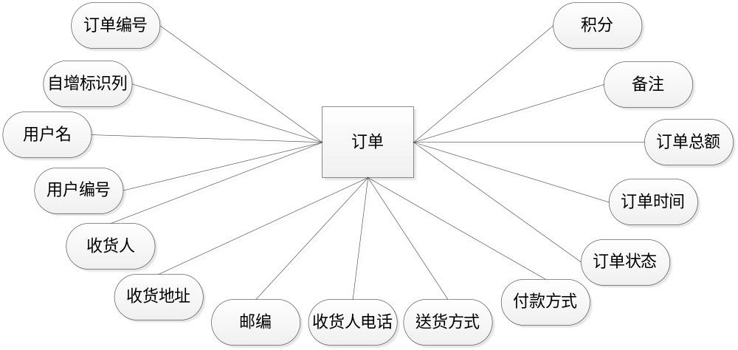
图4.3 商品实体属性图
（3）商品实体属性图
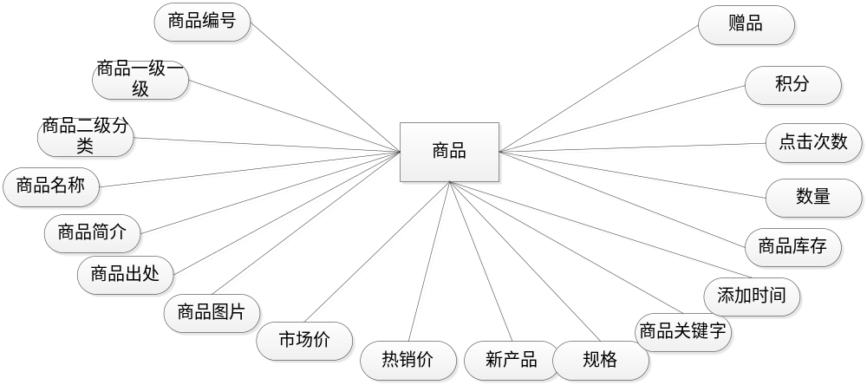
图4.4 商品实体属性图
（4）数据库E-R图设计
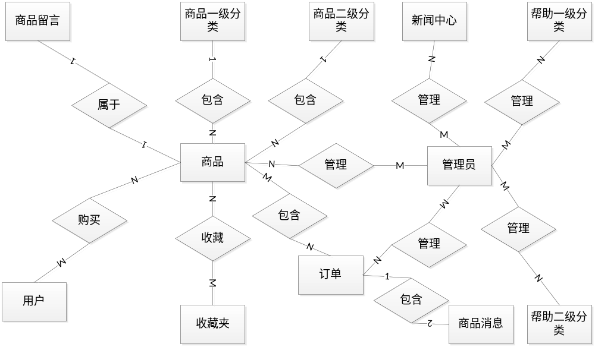 图4.5 数据库E-R图

4.3.2 数据库表的设计
本系统使用的数据库是SQL Server 2008，建立数据库Shopping_Data。
admin表用来存储与网上购物系统相关的管理员信息。
表4.1 admin表
字段名称 | 数据类型 | 备注
id | int | 不允许为空，标识列
admin | varchar(50) | 允许为空
password | varchar(50) | 允许为空

d_users表用来存储与网上购物系统相关的用户信息
表4.2 d_users表
字段名称 | 数据类型 | 备注
id | int | 不允许为空，标识列
username | nvarchar(50) | 使用者名字
truename | nvarchar(50) | 真实名字
password | nvarchar(50) | 密码
question | nvarchar(50) | 安全提问
answer | nvarchar(50) | 答案
email | nvarchar(50) | 电子邮件
sex | nvarchar(50) | 性别
regdate | datetime | 注册时间
lastloginip | nvarchar(50) | 最后登录的IP地址
logintimes | int | 登录次数
userjifen | int | 用户积分
QQ | nvarchar(50) | QQ号码
lastlogintime | datetime | 最后登录的时间
IDCARD | nvarchar(50) | 会员号
Address | nvarchar(50) | 地址
Telephone | nvarchar(50) | 电话
Postcode | nvarchar(50) | 邮编
Usertype | int | 使用者类型

gonggao表用来存储该购物系统发布的公告信息。
表4.3 gonggao表
字段名称 | 数据类型 | 备注
gid | int | 不允许为空，标识列
gtitle | varchar(50) | 公告标题
gcontent | text | 公告详细内容
gdate | datetime | 公告时间
gfeel | int | 公告状态

help1表用来存储和帮助相关的一级信息。
表4.4 help1表
字段名称 | 数据类型 | 备注
hid | int | 不允许为空，标识列
hename | varchar(200) | 帮助相关的一级分类名称

help2表用来存储和帮助相关的二级信息。
表4.5 help2表
字段名称 | 数据类型 | 备注
hhid | int | 不允许为空，标识列
hid | int | 帮助相关的一级分类编号
helpname | varchar(200) | 帮助相关的二级分类名称
helpdetail | ntext | 帮助相关的二级分类详细信息

leibie表用来存储和本系统相关的一级商品分类。
表4.6 leibie表
字段名称 | 数据类型 | 备注
Classid | int | 不允许为空，标识列
Classname | nvarchar(50) | 商品一级分类名称

leibiex表用来存储和本系统相关的二级商品分类。
表4.7 leibiex表
字段名称 | 数据类型 | 备注
Classxid | int | 不允许为空，标识列
Classid | int | 商品一级分类编号
Classxname | nvarchar(50) | 商品二级分类名称

newcenter表用来存储和商城相关的新闻。
表4.8 newcenter表
字段名称 | 数据类型 | 备注
nid | int | 不允许为空，标识列
newtitle | varchar(50) | 新闻标题
newcontact | text | 新闻内容
newshijian | datetime | 发布时间
hittime | int | 点击次数

orderdetail表用来存储和购物相关订单的详细信息。
表4.9 orderdetail表
字段名称 | 数据类型 | 备注
detailid | int | 不允许为空，标识列
pid | int | 商品编号
shuliang | int | 数量
orderid | varchar(50) | 订单编号
producttotail | decimal(18, 2) | 订单价格

orders表用来存储和购物相关的订单信息。
表4.10 orders表
字段名称 | 数据类型 | 备注
oid | int | 不允许为空，标识列
orderid | varchar(50) | 订单编号
username | varchar(50) | 用户名
userid | int | 用户编号
shouhuoname | varchar(50) | 收货人
address | nvarchar(50) | 收货地址
postcode | nvarchar(50) | 邮编
telephone | nvarchar(50) | 收货人电话
songhuofs | nvarchar(50) | 送货方式
fukuanfs | nvarchar(50) | 付款方式
dingdanfeel | int | 订单状态
dingdanshijian | datetime | 订单时间
dingdantotal | decimal(18, 2) | 订单总额
beizhu | varchar(50) | 备注
djifen | int | 订单积分

product表用来存储本系统的商品信息。
表4.11 product表
字段名称 | 数据类型 | 备注
pid | int | 不允许为空，标识列,商品编号
classid | int | 商品一级类别
classxid | int | 商品二级类别
productname | nvarchar(50) | 商品名称
productintroduce | text | 商品简介
productchu | nvarchar(200) | 商品出处
productimage | nvarchar(50) | 商品图标
masterprice | decimal(10, 2) | 市场价
hotprice | decimal(10, 2) | 热卖价
newproduct | int | 新产品
guige | nvarchar(50) | 规格
productguanjian | nvarchar(200) | 商品关键字
adddate | datetime | 添加时间
pkc | int | 商品库存
sl | int | 数量
hittimes | int | 点击次数
jifen | int | 积分
zenpin | nvarchar(50) | 赠品

productliuyan表用来存储本系统商品的留言信息。
表4.12 productliuyan表
字段名称 | 数据类型 | 备注
lid | int | 不允许为空，标识列
pid | int | 商品编号
liuname | varchar(50) | 留言人
liutime | datetime | 留言时间
liuzhu | nvarchar(1000) | 留言内容
liuhui | nvarchar(1000) | 留言回复
huifutime | nvarchar(50) | 回复时间

pxiaoxi表用来表示当商品购物订单处于“已发货”时，发送消息提醒购物者。它的主要功能是存储这些消息。
表4.13 pxiaoxi表
字段名称 | 数据类型 | 备注
pid | int | 不允许为空，标识列
pcontent | int | 通知内容
pfeel | varchar(50) | 通知状态
userid | datetime | 通知人

Shoucang表用来存储与系统相关的收藏信息。
表4-14 Shoucang表
字段名称 | 数据类型 | 备注
sid | int | 不允许为空，标识列
pid | int | 收藏的商品编号
username | varchar(50) | 收藏人用户名
shoutime | datetime | 收藏时间

4.4 本章小结
本章根据需求分析，设计了数据库，并对每个表格的字段都有了明确的定义。并且分析了整个系统的流程和功能，为接下来的详细设计打下了基础。

第5章 网上购物系统的详细设计和实现
本章主要介绍了运用三层架构的方式实现系统的思路，并给出了购物车模块、订单模块、搜索模块、付款模块、登录注册模块以及后台管理模块的详细实现。

5.1 系统总体设计的实现
本系统采用三层架构的方式，实现该购物系统的开发。三层架构分别为表现层（Model- Layer）、业务逻辑层（BLL- Business Logic Layer）以及数据访问层（DAL-Data Access Layer）。其中表现层的功能是表示页面部分，主要负责显示数据；业务逻辑层的功能是处理页面传来的数据请求；数据访问层 的功能是根据业务逻辑层的请求，访问数据库，对数据进行增删改查，并将操作结果返回给业务逻辑层。
三层架构中，BLL添加调用DAL、Model，DAL添加调用Model，主程序里面调用BLL，Model。在本次设计中，普通的.aspx页面表示表现层，bin文件下的表示业务逻辑层，App_code文件夹表示数据访问层，App_Data文件夹表示数据层。解决方案如图5.1所示。
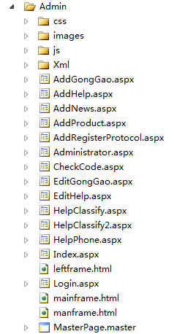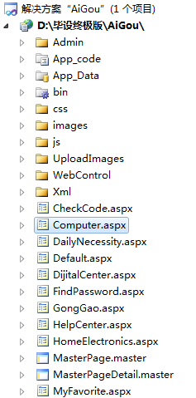
图5.1 系统的层级解决方案

5.2 购物车模块的实现
购物车的功能是本系统的一个重要功能。购物车实现的好坏是判断一个购物系统好坏的标准。在购物车实现过程中我们需要定义一个Session变量来判断购物车是否为空，若为空，则提示“你还没有购物？请继续购物吧！”。界面如图5.2所示。
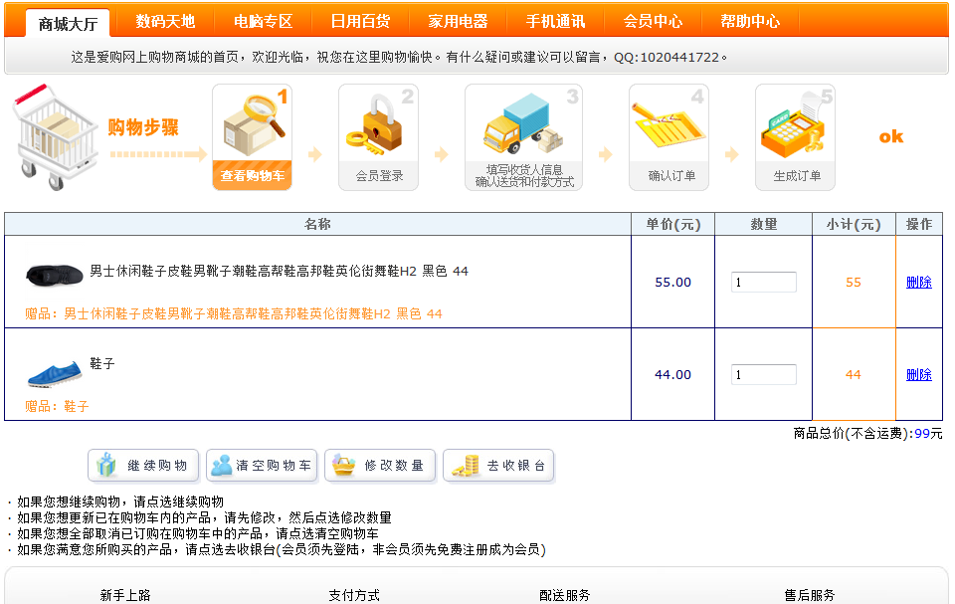
图5.2 购物车界面
部分实现代码如下：
protected void shoplist()
{
Hashtable Hash;
if (Session["car"] == null)
{
Hash = new Hashtable();
}
else
{
Hash = (Hashtable)Session["car"];
}
if (Hash.Count == 0)
{
Image13.Visible = true;
Msg.Visible = true;
Msg.Text = "你还没有购物？请继续购物吧！";
}
……
}

5.3 订单模块的实现
当用户浏览完物品，发现有自己喜欢的物品想要购买时，就需要下订单。下订单时要判断Session[“username”]是否为空，若为空，这提示不能下订单。除此之外，还要把订单的数据插入到数据库中，以便完成下订单操作。界面如图5.3所示。
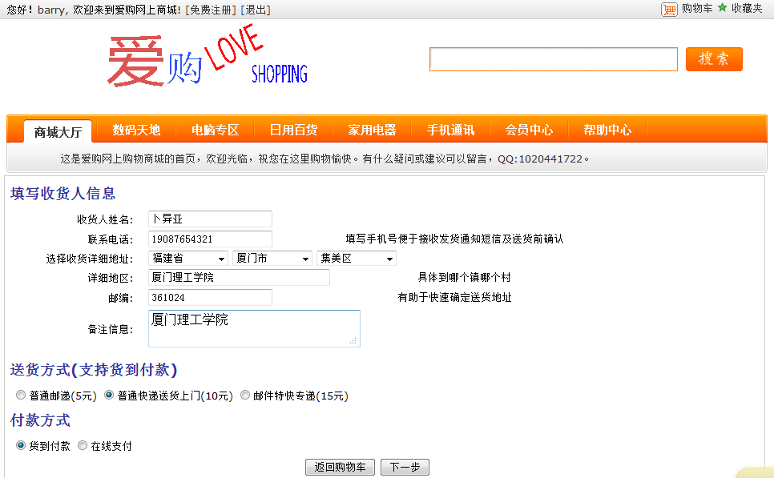
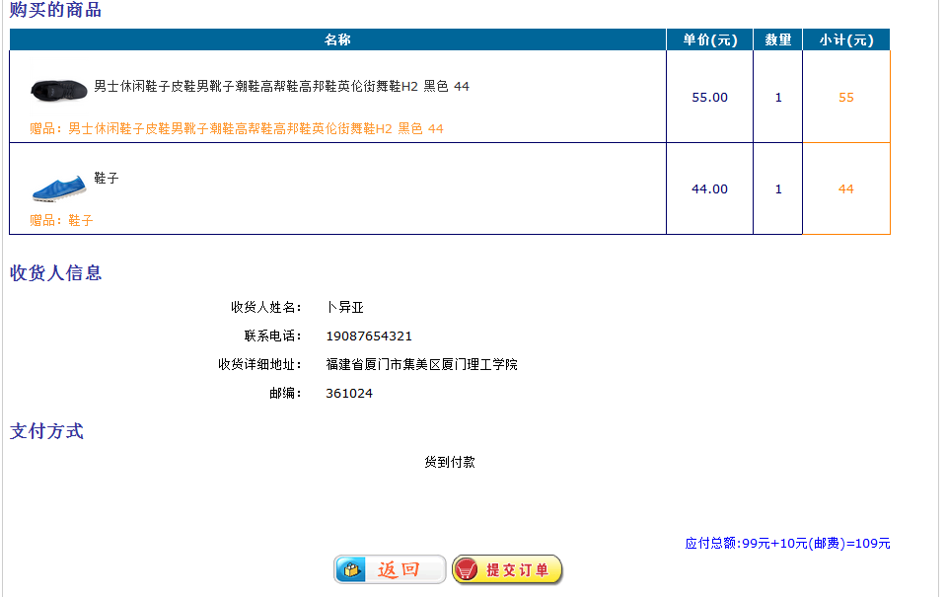
图5.3 提交订单页面

5.4 搜索模块的实现
搜索和购物车可以说成是一个购物系统的左膀右臂，同样是衡量一个购物系统好坏的标准。如果一个购物系统的搜索功能不好，用户搜索不到自己想要的商品，可想而知，用户以后会很少使用这个系统，你这个购物系统做的就是失败的。如果一个系统的搜索功能很好，用户可以搜索到自己喜欢的产品，那么，该用户以后会经常的逛逛该购物网站，这个网站做的就是成功的。在实现该功能时，需要从另一个页面传递一个“productname”变量，该变量是“搜索关键字”表示的变量，然后系统根据该变量搜索数据库。本系统使用的是模糊搜索。界面如图5.4所示。
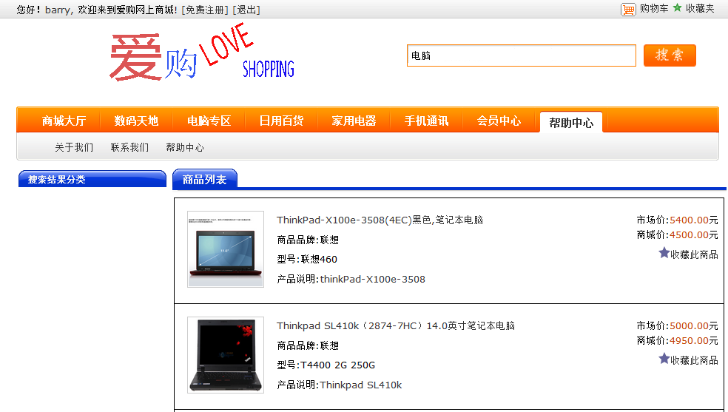
图5.4 搜索结果界面
主要代码实现如下：
//获取搜索关键字
string mysqlba = "select * from product where productname like '%'+'" + Request.QueryString["productname"] + "'+'%'";
DataView dv = Class1.gd(mysqlba).Tables[0].DefaultView;
PagedDataSource pds = new PagedDataSource();
//绑定数据源
AspNetPager1.RecordCount = dv.Count;
pds.DataSource = dv;
pds.AllowPaging = true;
pds.CurrentPageIndex = AspNetPager1.CurrentPageIndex - 1;
pds.PageSize = AspNetPager1.PageSize;
this.DataList1.DataSource = pds;
this.DataList1.DataBind();
……

5.5 商品查看模块的实现
点击商品图片，就可以查看商品的详细信息了。在这里，我们用到了mz-packed.js和MagicZoom.css这两个文件。他可以在前台显示商品的缩略图，当鼠标放到上面去的时候，就会触发mz-packed.js文件，放大商品的图片。界面如图5.5所示。
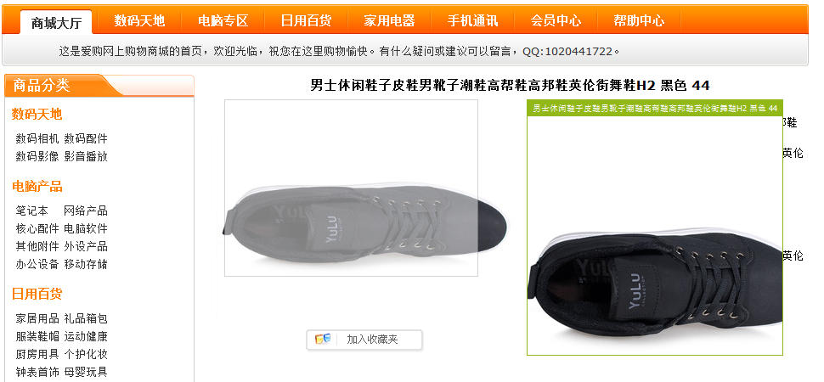
图5.5 查看商品界面

5.6 付款模块的实现
由于付款功能的实现要牵扯到很多的方面，比如和银行签协议等等。此次不实现该功能，只提供一个模拟的界面。如图5.6所示。
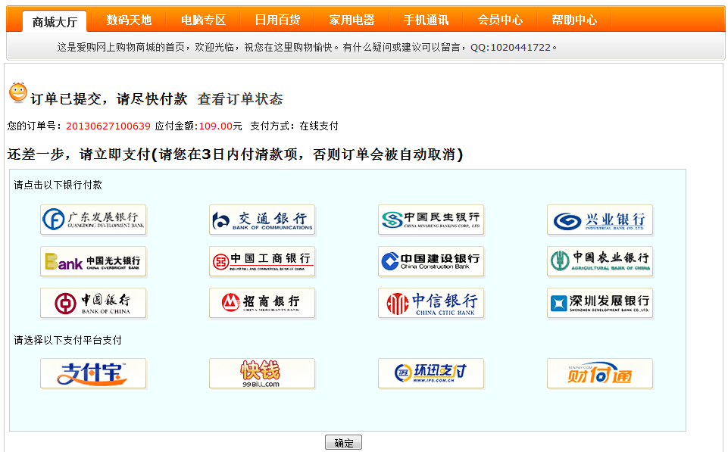
图5.6 付款界面

5.7 登录和注册的实现
登录和注册的功能是系统的基本功能，他是使用该系统的前提。如果你没有登录，你就不能使用购物车或者留言功能，只能浏览商品。如果你还没有用户名，可以使用注册功能注册一个用户。界面显示如图5.7所示。
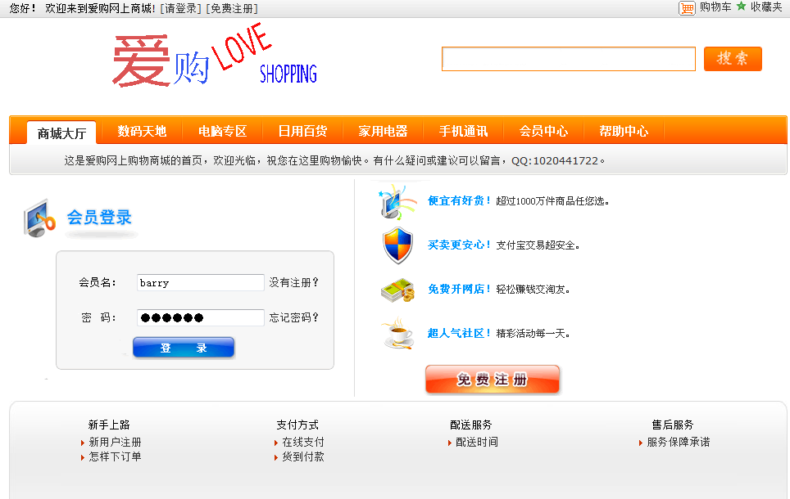
图5.7 用户登录界面
为了使页面具有很好的执行效率，我使用了JavaScript技术，来判断用户名和密码是否为空。部分代码实现如下：
function insertRow()
{
var name=document.getElementById("txtName").value;
var age=document.getElementById("txtPwd").value;
if(name=="")
{
alert("请填写姓名");
document.getElementById("txtName").focus();
return false;
}
if(age=="")
{
alert("请填写年龄");
document.getElementById("txtPwd").focus();
return false;
}

5.8 后台模块的实现

5.8.1 订单管理的实现
订单管理的功能在实现的时候需要考虑订单的状态，订单有以下几种状态，“未确定订单”、“等待发货”、“商家已发货”、“确认收货”、“完成交易”5个状态。其中“未确定订单”、“确认收货”是由用户控制，“商家发货”由商家（即管理员）控制，“等待发货”和“完成交易”是两个中间状态。在编写程序时，我们用“0”、“1”、“2”、“3”、“4”分别表示“未确定订单”、“等待发货”、“商家已发货”、“确认收货”、“完成交易”5种状态。界面实现如图5.8所示。
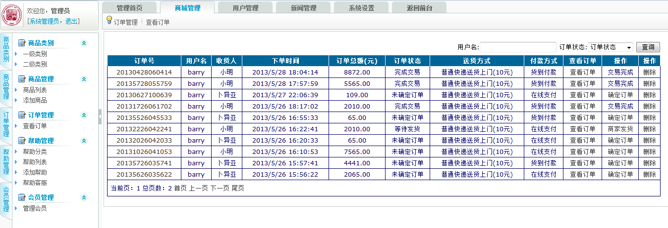
图5.8 订单管理界面
部分代码实现如下：
……
switch (drv["dingdanfeel"].ToString())
{
case "0":
{
label.Text = "未确定订单";
lb.Text = "确定订单";
break;
}
case "1":
{
label.Text = "等待发货";
lb.Text = "商家发货";
break;
}
case "2":
{
label.Text = "商家已发货";
lb.Text = "收货确认";
lb.Enabled = false;
break;
}
case "3":
{
label.Text = "确认收货";
lb.Text = "完成交易";
break;
}
case "4":
{
label.Text = "完成交易";
lb.Text = "交易完成";
lb.Enabled = false;
break;
}

5.8.2 会员管理
会员管理是每一个系统的基本功能。在本次系统设计中，有两个角色，一个角色是管理员（相当于商家），另外一个角色是用户（相当于客户）。在对用户进行管理时，管理员可以查看用户的信息以及删除用户。在实现时使用了GridView控件，一些基本的操作都封装在了该控件中。
另外由于GridView对实现分页相对容易，只需要添加少量的代码，就可以实现分页效果。在这里值得注意的是，需要将AllowPaging设置为“true”，意思为准许分页。实现如图5.9所示。
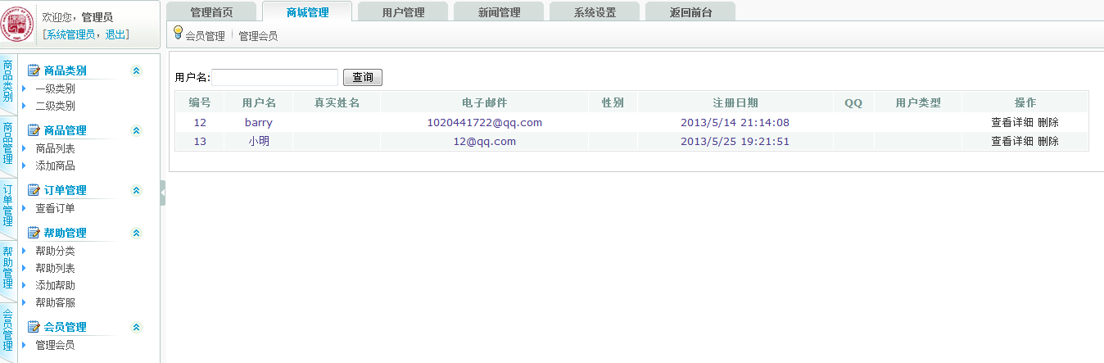
图5.9 会员管理界面

5.8.3 商品管理
既然是购物系统，就要想到对商品的管理是它的一项基本功能。在这里我们用两个等级来划分商品，分为一级分类和二级分类，采用DropDownlist绑定，动态从数据库获取。还有图片的上传用到了FileUpload控件，可以很容易的上传图片。一些数据的判定用到了RequiredFieldValidator控件，这是系统自带的控件，能够很方便的实现对数据的检验。在提交时，只要用insert数据库语言就可以很方便的插入到数据库中。其中在上传前，要先判断图片是否有上传成功。界面如图5.10所示。
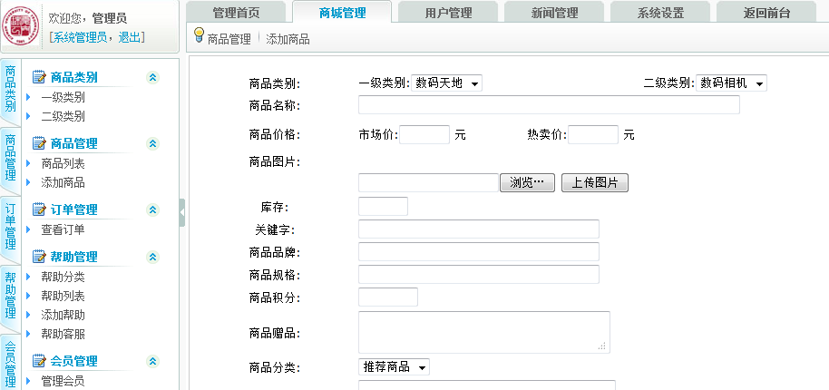
图5.10 商品上传界面
部分代码如下：
//上传图片
……
DateTime ordertime = DateTime.Now;
string pname = ordertime.ToString("yyyymmddhhmmss") + ".gif";
string name = pname;
string size = this.FileUpload1.PostedFile.ContentLength.ToString();//获取文件或图片的大小
string type = this.FileUpload1.PostedFile.ContentType;//获取文件或图片的类型
string type2 = name.Substring(name.LastIndexOf(".") + 1);//获取文件或图片的后缀名
string fpath = Server.MapPath("upfile") + "\\" + name;//获取文件的实际路径
string ipath = Server.MapPath("~/UploadImages") + "\\" + name;//获取图片的实际路径
string wpath = "UploadImages/" + name;//获得文件的虚拟目录
if (type2 == "jpg" || type2 == "bmp" || type2 == "gif")//判断文件是不是图片类型
{
this.FileUpload1.SaveAs(Server.MapPath("~/UploadImages") + "\\" + name);//如果是图片上传到UploadImages文件夹里
this.Image1.ImageUrl = "~/" + wpath;
Session["productimage"] = wpath.ToString();
Label3.Visible = false;
}
else
{
Label3.Text = "上传的图标不能为空，修改失败!";
}

5.9 本章小结
通过先前的分析，这一章中开始对进行详细设计。在设计过程中，有问题和同学一起讨论解决，这是本系统设计完成的关键。另外上网查找资料，网上搜索解决方法 ，是一个人自学能力的表现。

第6章 网上购物系统的测试
本章主要介绍了测试目标、测试方法、测试用例的设计以及测试结果。通过对比白盒测试和黑盒测试的优缺点，选择适合本系统的测试方案。通过对系统的把握和了解，最终我们选择了前台使用白盒测试，后台使用白盒和黑盒相结合的方法。

6.1 测试目标
测试是为了发现程序中存在的错误而执行程序的过程。一个好的测试方案应该能尽可能多的发现尚未发现的错误。由于对信息的储存、提取和操作是该系统的主要应用。因此检验信息录入的正确性以及处理信息的规范性是保证整个系统正常运行的关键。针对这一个特点，我们把测试的中心放在检验数据的完整性和正确性这个方面上，在此，我们需要测试每个页面的输入信息是否正确以及能否正确有效的储存到数据库当中，并且整个系统是否按照预期设计的那样正常工作。

6.2 测试方法描述
因为整个系统的复杂性，在系统开发和设计的各个阶段都有可能存在一些人为导致的错误和非人为导致的系统异常。而我们测试的目的就是要尽可能的找出系统开发生命周期中出现的Bug，以便能够分析错误并且及时的得到解决。本系统的测试工作主要采用黑盒测试和白盒测试两种方法来实现。
黑盒测试方法
黑盒测试同时也被称为功能测试^{[13]}，它是通过测试来检验系统的各个功能是否正常使用。在测试过程中，把程序看作是一个无法打开的黑盒子，在完全不考虑有关程序内部情况下，测试程序的接口。黑盒测试的目的是检查程序功能是否按照需求规格说明书里面的要求来设计和实现各个模块，程序是否能够正确的接收输入数据并且能够输出正确的结果。
黑盒测试的优点：
(1) 对于相对较大的代码函数来说，检测效率是黑盒测试比白盒测试要高
(2) 测试用例的编写可以在需求说明书完成之后马上开始；
(3) 相当容易检测到与需求规格不一致的地方；
(4) 从用户的角度测试，相当容易理解和执行；
(5) 执行测试的人员根本不需要了解相关细节；
黑盒测试的缺点：
(1) 如果没有一份简洁明了的需求分析说明书，测试用例将很难进行设计；
(2) 测试只能是程序中的一小部分，不可能测试整个程序。
白盒测试方法
白盒测试同时也被称为逻辑驱动测试或者结构测试^{[14]}，它是根据程序内部的逻辑结构来测试整个程序设计，并且通过测试程序的业务逻辑处理来判断该程序是否符合程序的需求规格说明书；白盒测试方法把测试对象单作一个可以打开的盒子^{[15]}，测试人员根据程序的内部逻辑结构等信息，设计测试用例，对程序整个的逻辑路径进行测试，通过检查程序的状态，从而确定测试出来的状态是否和预期的状态一致。
白盒测试的优点有以下几点：
(1)能够进行相对彻底的代码测试；
(2)对于隐藏在代码中的错误，能够比较彻底的揭示；
(3)对于代码中的每条分支，都能够检测到；
白盒测试的缺点有以下几点：
(1)规格的正确性不能检测到；
(2)代码中遗漏的路径和一部分的数据错误不能检测到。

6.3 测试方案选择
黑盒测试和白盒测试是两种不同的测试方法。由于本系统的开发时间相对较紧，因此，为了缩短开发周期，我们需要选择更加有效率的测试方法。
通过以上黑盒测试和白盒测试之间优缺点的对比，最终决定对系统前台页面采用黑盒测试，对后台管理页面采用黑盒和白盒的综合测试方法。由于对于使用者而言，他们很不太容易的就能掌握系统的使用方法，在不忽略发生异常错误的前提下，我们应该把主要的重心放在测试用户的操作正确性，所以前台我们使用黑盒测试方法。因为顾客是无法进入后台管理页面的，而系统开发者对于后台的业务逻辑处理流程也比较熟悉，因此为了更加有效地找到系统中可能存在的错误，我们采用黑盒测试和白盒测试相结合的方法。

6.4 测试用例和测试结果

6.4.1 登录与注册测试
表6.1 登录/注册测试用例
功能描述 |  | 用户在会员注册页面中，通过输入用户名、密码、E-mail、密保问题、验证码，注册为会员。
所属模块 |  | 会员管理模块
用例目的 |  | 验证注册功能是否符合需求定义
前提条件 |  | 系统里面没有我们准备测试的用户名barry1，但是存在用户名barry
用例ID | 输入/动作 |  | 期望结果 | 实际情况 | 通过/失败 | 执行人员
Test6001-01 | 用户名：barry1  密码：123456  E-mail：13@qq.com  密保问题：湖南  验证码：按图片输入 |  | 成功注册 | 成功注册 | 通过 | 卜异亚
Test6001-02 | 用户名：barry  密码：123456  E-mail：13@qq.com  密保问题：湖南  验证码：按图片输入 |  | 注册失败！  提示：该用户已存在 | 注册失败！  提示：该用户已存在 | 失败 | 卜异亚
Test6001-03 | 用户名：barry1  密码：123456  E-mail：13@qq  密保问题：湖南  验证码：按图片输入 |  | 注册失败！  提示：邮箱格式不正确。 | 注册失败！  提示：邮箱格式不正确 | 失败 | 卜异亚
Test6001-04 | 用户名：barry1  密码：123456  E-mail：13@qq.com  密保问题：  验证码：按图片输入 |  | 注册失败！  提示：请输入密保答案 | 注册失败！  提示：请输入密保答案 | 失败 | 卜异亚

6.4.2 购物车和收藏夹测试
表6.2 购物车和商品收藏夹测试用例
功能描述 |  | 购物车管理和商品收藏夹管理
所属模块 |  | 购物管理模块
用例目的 |  | 测试购物车和商品收藏夹功能
前提条件 |  | 数据库的会员表中已存放以下数据：  会员名：barry 密码：123456  商品表中已包含以下商品： 春夏新款男士休闲鞋子 超薄液晶电视3D 优牛板鞋潮流行韩版男鞋 电脑
用例ID | 输入/动作 |  | 期望结果 | 实际情况 | 通过/失败 | 执行人员
Test6002-01 | 1. 使用会员“barry ”用户名和密码，在前台页面登录， 查看商品“春夏新款男士休闲鞋子”和“电脑”信息  2. 保持会员“barry”的登录状态，点击“查看购物车”  3. 修改购物车中“春夏新款男士休闲鞋子”数量为3  4. 删除购物车中“春夏新款男士休闲鞋子”商品 |  | 1 商品被添加到购物车内，购买数量都为1  2 进入“barry”购物车查看页面，可以查看所有已购商品  3 根据商品修改数量，更新购物车总价格。  4 “春夏新款男士休闲鞋子”商品从购物车中删除 | 与预期一致 | 通过 | 卜异亚
Test6002-02 | 1. 使用会员“barry”用户名和密码，在前台页面登录， 查看商品“春夏新款男士休闲鞋子”信息，点击“购买”按钮  2．直接退出系统，关闭浏览器，然后使用“barry”用户名和密码，在前台页面登录，点击查看购物车 |  | 1，商品被添加到购物车中  2,购物车中的商品为空 | 与预期一致 | 通过 | 卜异亚
Test6002-03 | 1. 使用会员“barry”用户名和密码，在前台页面登录， 查看商品“超薄液晶电视3D”信息，点击“加入收藏夹”按钮  2. 保持会员“barry”的登录状态，点击“收藏夹”，点击商品对应右边的五角星，删除商品 |  | - 商品收藏成功  - 五角星对应收藏的商品被移出收藏夹 | 与预期一致 | 通过 | 卜异亚
Test6002-04 | 1. 使用会员“barry”用户名和密码，在前台页面登录， 查看商品“优牛板鞋潮流行韩版男鞋”信息，点击“收藏”按钮  2. 直接退出系统，关闭浏览器，再次使用“barry”用户名和密码在前台页面登录，点击“收藏夹” |  | - 商品收藏成功  - 依然能够查看到收藏的商品 | 与预期一致 | 通过 | 卜异亚

6.4.3 订单测试
表6.2 订单测试用例
功能描述 |  | 订单管理
所属模块 |  | 订单管理模块
用例目的 |  | 测试订单的功能
前提条件 |  | 数据库的会员表中已存放以下数据：  会员名：barry 密码：123456  管理员表中已存放以下数据：  管理员名：admin 密码：admin  商品表中已包含以下商品： 柯达Z981数码相机(含发票)＋3寸保护贴+4合1清洁套装+4GB  数据库付款方式表中已包含“货到付款”
用例ID | 输入/动作 |  | 期望结果 | 实际情况 | 通过/失败 | 执行人员
Test6003-01 | 1. 使用会员“barry”用户名和密码，在前台页面登录  2. 将商品“柯达Z981数码相机(含发票)＋3寸保护贴+4合1清洁套装+4GB ”添加至购物车中  3. 填写有关收货人的信息，设置收货方式为“货到付款”，点击“下一步”核实信息，最后提交该订单 |  | 订单信息被提交 | 订单信息被提交 | 通过 | 卜异亚
Test6003-02 | 1. 使用会员“barry”用户名和密码，在前台页面登录。  2. 将商品“柯达Z981数码相机＋3寸保护贴+4合1清洁套装+4GB+发票 ”添加到购物车中。  3.点击“查看购物车”，点击“去收银台”，不填写收货人信息，直接点击“下一步”，最后提交订单。 |  | 提示收货人信息填写不完全，订单提交失败 | 提示收货人信息填写不完全，订单提交失败 | 失败 | 卜异亚

6.5 测试总结
本章主要讨论了测试方法和测试的方案的选择，尤其是重点比较了黑盒测试和白盒测试的优缺点，通过比较，我们了解到了黑盒测试和白盒测试的主要不同，为我们选择测试方案提供了基础。通过本次测试，也让我们对课本上面学到的测试理论有了更加深层的理解，对以后的测试工作有一个相对较好的指导作用。

第7章 总结与展望

7.1 总结
本次毕业设计的时间比较紧，但是我还是利用时间完成了此次毕业设计。通过这次毕业设计，我学到了很多东西，他不但帮助我拓宽了知识面，锻炼了我的编程能力，更重要的是使我的综合水平得到了很大的提高。
在这次毕业设计中，通过书本理论与编程实践的结合、人与人之间的沟通，进一步提高了我的编程和合作交流能力。在毕业设计期间，我体验到了以下几点：
一个软件的开发不是一件容易的事，开发软件的思想至关重要。如果你一开始没有对全局进行把握，你就不能很好的进行软件设计。甚至在后面要做大量的修改工作，更严重的可能导致整个软件重新设计。
对.NET三层架构有了更深一步的理解。以前编程的时候，没怎么想，想怎么编就怎么编，现在通过了此次课程设计，知道了一些很重要的编程技巧。比如：以前习惯给每个函数写一个连接字符串，现在懂得了在配置文件WEB.CONFIG里面写一个链接字符串，以后调用就行了。
不懂就问至关重要。比如我在此次编程时，遇到了一个问题，想了很久都没有解决，最后都快发疯了；旁边有一个同学看了我的错误，一下就知道问题的根源所在。如果一开始就有商量，我就不会这么懊恼，还浪费了这么多时间。

7.2 系统特色
本系统的特色分为两个部分，一个是技术创新，还有一个是内容创新。技术创新有以下几点：
（1）使用AJAX技术局部刷新
AJAX技术的优势就是不需要整个的刷新页面^{[16]}，通过页面内与服务器之间的通信，刷新需要刷新的部分，带给用户的良好的体验。它使用异步方式与服务器之间进行通信，在用户看来，服务器就是即时响应的，这样让整个系统具有更加快速的响应能力。
（2）使用C#作为主要开发语言，用VS2010作为开发平台
C#语言作为当前主要开发语言之一，具有快捷开发（Windows程序）和Windows系统平台整合度好的优点。而使用VS2010后，是的开发更加的简单，更加的方便。
（3）数据库采用SQL Server 2008
与SQL Server 2005相比，SQL Server 2008的功能更加强大。SQL Server 2008具有全新的资源管理器^{[17]}。
（4）防止SQL注入
针对现在越来越多的SQL注入攻击，使用现在最新的技术防止SQL注入，比如Global.asax 事件或者Parms赋值方式
内容创新主要包括：针对传统的网上购物系统，用户一般都很难找到需要的商品。在本次设计中，运用最新商品、推荐商品、特价商品以及销售排行，帮助用户找到需要的产品。

7.3 系统存在的不足
本系统基本实现了网上购物的一些基本功能，但是由于本次系统开发的时间较紧，有些地方还存在一些不足。
（1）没有支付功能。由于支付功能的实现涉及到的方面很多，比如要向银行买端口、和支付宝签订协议等等，在本次设计中没有考虑。
（2）系统功能还不够完善。比如查询，本来是想要模拟百度的搜索，至少可以有历史记忆和提示词在搜索框中显示，但是弄了很久都没有实现这个功能，所以最后就将这个功能放弃了。

7.4 展望
随着中国互联网的发展，我坚信网上购物会越来越流行。它将是以后购物发展的一个主要方向。而本系统的开发恰好迎合了这样一个契机，但是由于本人开发的能力和时间有限，本系统还不够完善，需要在以后的实际应用中逐步完善。对此，我觉得有以下几点可以讨论：
（1）系统功能的完善性：比如查询，怎样实现用户的准确的查找，将是评价一个网上购物系统好坏的标准。
（2）网上交易的安全性：需要考虑各种黑客攻击的可能性，实现网上购物的安全，如果一个购物网站都不能保证安全性，可想而知，顾客也会对该网站失去耐心。

致谢
时光飞逝，我即将完成大学里最后一项作业，这不仅是对我大学四年以来学习的一次验收，更是自我的提升。这四年的大学学习生涯，不仅丰富了我个人知识，也大大提升了自身素质和能力。在论文完成之际，感激之情油然而生。
首先，感谢我的导师朱顺痣老师一直以来的关心，指导和培养。朱顺痣严谨的治学态度，渊博的知识，认真的工作作风，以及平易近人的待人之道都给我留下深刻的印象，并从思想伸出给我潜移默化的影响，使我不仅顺利完成了学业，同时也获得了一份宝贵的精神财富。这将激励我在今后的学习和工作中奋发图强，不断进取。在此，谨向尊敬的导师致以深深的谢意。
其次，感谢母校的所有领导和老师给予的帮助和指导，他们认真负责的工作态度和脚踏实地的工作作风必将使我受益终身，在此表示由衷的感谢。此外还要感谢我们的母校，感谢她给我们提供的这样一个锻炼自我的平台。我们的每一点进步与母校的关心与帮助是分不开的。
再次，感谢在我学习期间以及论文期间曾给予我关心，帮助和鼓励的老师和同学。
最后，感谢无私养育我的父母，我的每一步足迹都渗透着他们辛勤的汗水和无尽的爱，这些是永远无法用感谢来报答的。
由于本人水平有限，论文中难免出各种各样的问题，请各位老师和同学不吝赐教，加以指正，以便能够更好的完善系统，提高自身水平。
感谢各位专家评委在百忙之中对我的论文的悉心批评和指正！

年 月

参考文献
- 饶云波，张应辉. 基于ASP.NET 的电子商务平台设计与实现[J] . 计算机技术与发展，2006-5:160-162.
- 伍燕青.浅谈我国网上购物的发展现状.金融信息化论坛[EB],2007(3):1-2.
- 李红新等.电子商务创业实习平台的研究与实现[J]. 现代电子技术，2012.
- 邵晟. 基于三层结构的电子商务开发[J].商场现代化，2006-5：84-85.
- 李顺云,郭劲夫,杨月辉.网上购物系统的建设[J].商场现代化.2007(12):145-146.
- 蒋培，王笑梅．ASP．NET web程序设计[M]．北京：清华大学出版社，2007.
- 杨英梅.网上购物风险感知与网商行为约束[J].现代商业，2010，（23）.
- [罗] Cristian Darie. ASP.NET 2.0 电子商务开发实战[M] .北京：人民邮电出版社，2007-7:9-16.
- 廖彦华,罗小亮.基于ASP技术的网上购物系统[J].电脑知识与技术:学术交流.2007(12):1276-1279.
- 衡友跃. 基于MVC模式的网上购物系统应用研究 [J]. 淮北职业技术学院学报.2008,7(1):77-79.
- 郭常圳. C# 网络应用开发例学与实践. 北京：清华大学出版社，2006:11-137.
- 李建国. 基于ASP技术的网上购物系统的设计与实现 [J]. 福建电脑.2008(2):122-123.
- 张立科. ASP.NET信息管理系统开发实例导航.北京：人民邮电出版社，2005.
- 李建国. 基于ASP技术的网上购物系统的设计与实现 [J]. 福建电脑.2008(2):122-123.
- 杨德红. 软件测试自动化在黑盒测试中的应用[EB/OL]. 现代电子技术，2008(18):90-92.
- 杜庆峰，李娜. 白盒测试基路径算法[EB/OL]. 计算机工程，2009(15):100-102.
- 邵晓峰. 全民网上购物[J].中国经济周刊，2010，（02）.

